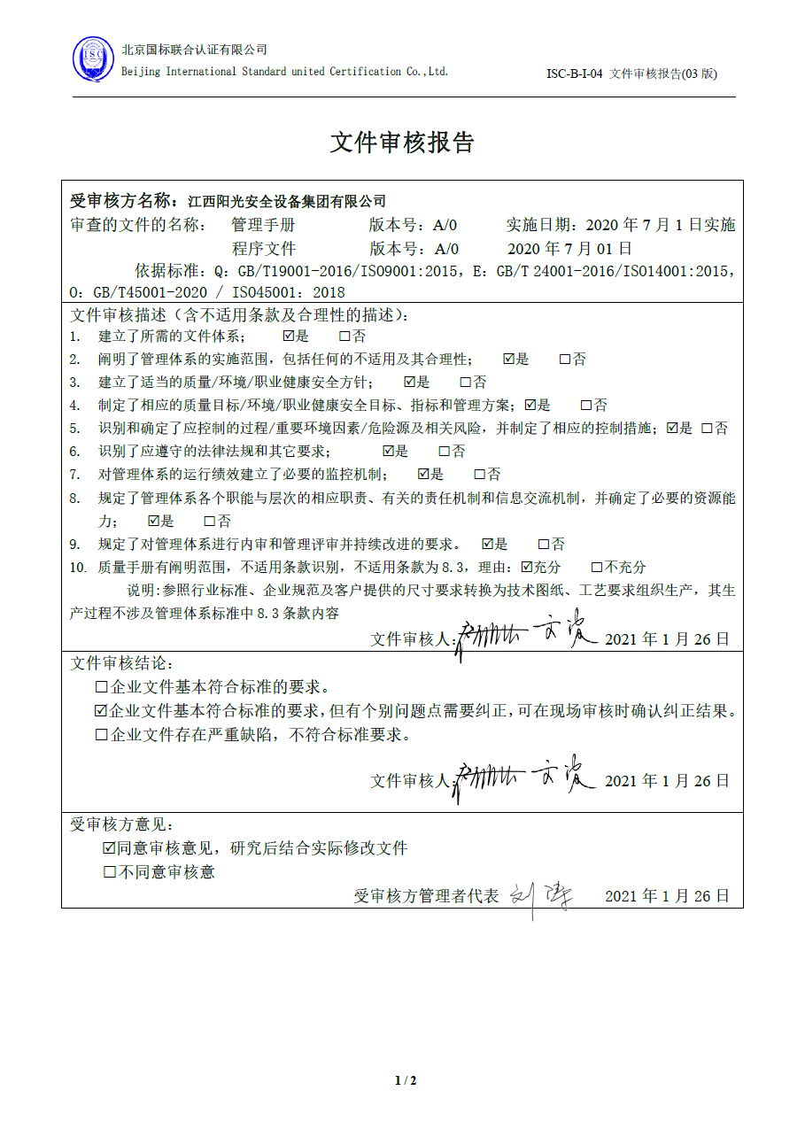
文件审核报告
受审核方名称：江西阳光安全设备集团有限公司
审查的文件的名称： 管理手册 版本号：A/0 实施日期：2020年7月1日实施
程序文件 版本号：A/0 2020年7月01日
依据标准：Q：GB/T19001-2016/ISO9001:2015，E：GB/T 24001-2016/ISO14001:2015，O：GB/T45001-2020 / ISO45001：2018
文件审核描述（含不适用条款及合理性的描述）：
- 建立了所需的文件体系； R是 □否
- 阐明了管理体系的实施范围，包括任何的不适用及其合理性； R是 □否
- 建立了适当的质量/环境/职业健康安全方针； R是 □否
- 制定了相应的质量目标/环境/职业健康安全目标、指标和管理方案；R是 □否
- 识别和确定了应控制的过程/重要环境因素/危险源及相关风险，并制定了相应的控制措施；R是 □否
- 识别了应遵守的法律法规和其它要求； R是 □否
- 对管理体系的运行绩效建立了必要的监控机制； R是 □否
- 规定了管理体系各个职能与层次的相应职责、有关的责任机制和信息交流机制，并确定了必要的资源能力； R是 □否
- 规定了对管理体系进行内审和管理评审并持续改进的要求。 R是 □否
- 质量手册有阐明范围，不适用条款识别，不适用条款为8.3，理由：R充分 □不充分
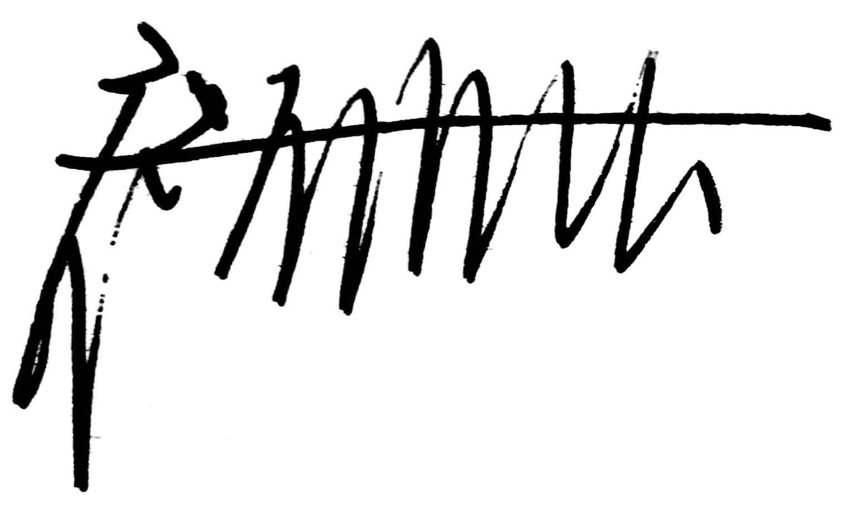
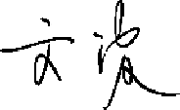
说明:参照行业标准、企业规范及客户提供的尺寸要求转换为技术图纸、工艺要求组织生产，其生产过程不涉及管理体系标准中8.3条款内容
文件审核人： 2021年1月26日
文件审核结论：
□企业文件基本符合标准的要求。
R企业文件基本符合标准的要求，但有个别问题点需要纠正，可在现场审核时确认纠正结果。
□企业文件存在严重缺陷，不符合标准要求。
文件审核人： 2021年1月26日
受审核方意见：
R同意审核意见，研究后结合实际修改文件
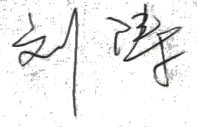
□不同意审核意
受审核方管理者代表 2021年1月26日

文件审核问题表

编号 | 主要问题 | 标准条款 | 说明
1 | 2020年7月1日实施的A/0《管理手册》中“6.1.3危险源辨识、风险评价和控制措施的确定”章节，对危险源辨识的范围未包括GB/T45001-2020标准的“6.1.2.1 危险源辨识-组织应建立、实施和保持用于持续和主动的危险源辨识的过程。该过程必须考虑（但不限于）：  a） 工作如何组织，社会因素（包括工作负荷、工作时间、欺骗、骚扰和欺压），领导作用和组织的文化；”  同时未包括“6.1.2.2 职业健康安全风险和职业健康安全管理体系的其他风险的评价 及 6.1.2.3 职业健康安全机遇和职业健康安全管理体系的其他机遇的评价的要求” | O：6.1.2
文件修改验证情况：
R以上情况已纠正
□未纠正
原因：
文件审核人：
2021年1月 26日

